White Paper - 01
Estava aqui pensando em criar alguns White Paper para “Casos de Usos” com o Father, de como resolver pequenos problemas do dia-a-dia; minha ideia é postar algumas situações e como foram resolvidas
Pois bem, aqui na empresa temos um ERP escrito inteiramente em Visual Fox Pro, e essa aplicação tem um módulo que atende tinturarias, um dos cadastros necessários então é o cadastro de “cores” simples e puramente isso.
Ocorre que esse cadastro tem um “gracinha” que é mostrar um quadro com a “cor de referencia”, facilitando assim a identificação da mesma na impressão das receitas técnicas.
Estamos complementando esse módulo de tinturaria em uma aplicação desenvolvida em Father, en tão era necessário que o módulo Father tivesse o mesmo recurso que o módulo VFP.
Para o campo referencia da cor, era necessário abrir a janela GETCOLOR do Windows e guardar a informação da cor num campo numérico do banco de dados.
O formulário em Visual Fox Pró é assim:
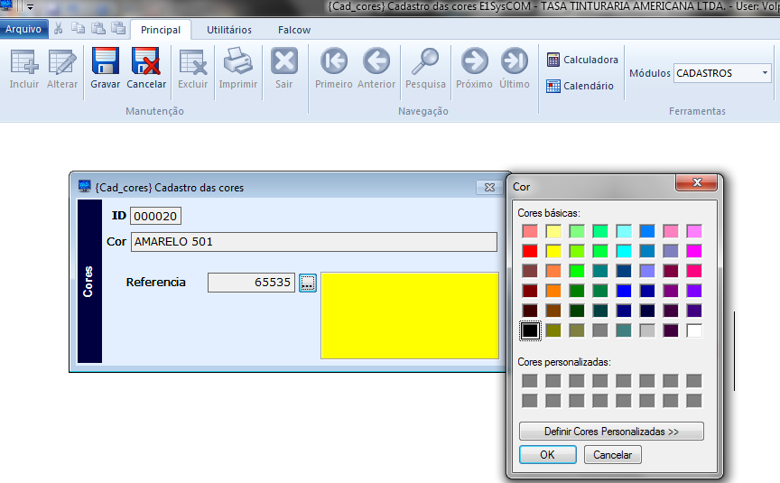
Fizemos no Father assim:
Primeiro nas definições do projeto marcamos em Miscelaneas a referencia “Microsoft COmmon Dialog Control”, é esse controle OCX que torna possível o uso da janela GETCOLOR.

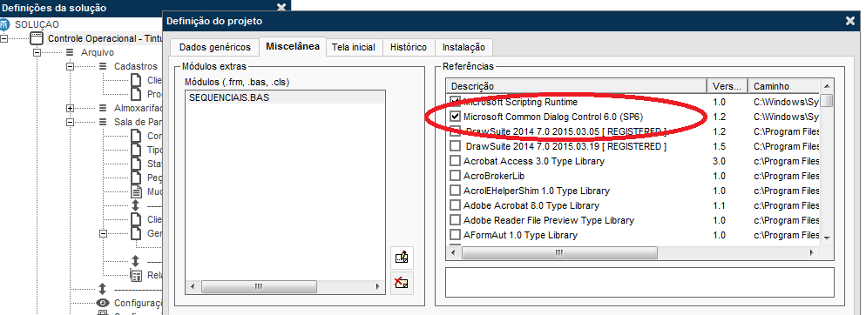

Depois desenhei o formulário parecido com o do nosso outro sistema, com detalhe de colocar um PAINEL para mostrar a cor escolhida, coloquei também um botão para fazer a chamada da janela GETCOLOR do Windows.
O código do botão pra fazer a chamada é o seguinte:
Dim CommonDialog1 As Object
Set CommonDialog1 = CreateObject("MSComDlg.CommonDialog")
On Error GoTo ErrHandler
CommonDialog1.Flags = cdlCCRGBInit
CommonDialog1.ShowColor
txtcorref.value = CommonDialog1.Color
painelcorref.backcolor = CommonDialog1.Color
FRM_0002F9 = True 'Deve retornar um valor lógico
ErrHandler:

Explicando melhor: o txtcorref é o textbox que guarda a referencia da cor e painelcorref é o quando onde eu mostro efetivamente a cor de referencia.

Ficou assim:
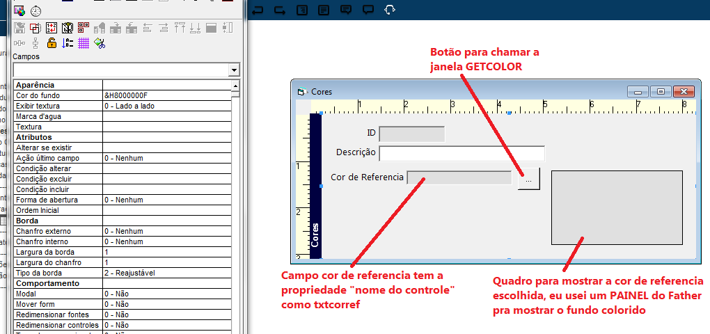
Daí pra finalizar, faltava apenas fazer o Father redesenhar a tela colocando no quadro/painel a cor de refencia escolhida, então no método REPOSITION do formulário, coloquei o seguinte código:
If txtcorref.value > 0 then
painelcorref.backcolor = txtcorref.value
Else
painelcorref.backcolor = 15724527 'Colocar cinza caso não preenchido
End If
Assim:
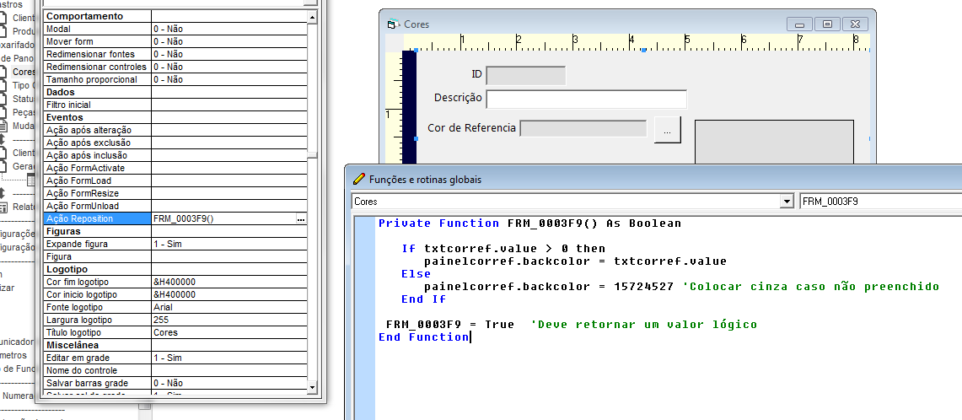
Pronto !
O resultado final ficou exatamente como o desejado, com o funcionamento igual ao do antigo sistema:
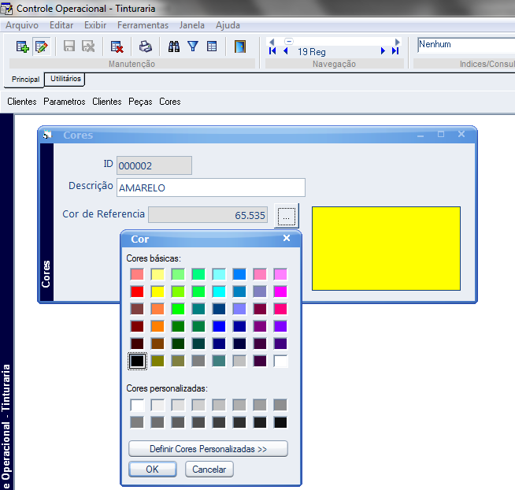

Bem, esse foi um pequeno caso de uso que quis compartilhar com todos, espero postar outros no futuro, mas também convido a todos a compartilharem experiências do tipo.
Abração
Leandro

